ĐẠI HỌC QUỐC GIA TP. HỒ CHÍ MINH
TRƯỜNG ĐẠI HỌC CÔNG NGHỆ THÔNG TIN
🙤🙧🟍🙥🙦


PHÂN TÍCH DỮ LIỆU VÀ DỰ ĐOÁN KHẢ NĂNG KHÁCH HÀNG ĐĂNG KÝ GỬI TIỀN TRONG CHIẾN DỊCH MARKETING NGÂN HÀNG

Nhóm 9
Sinh viên thực hiện:
STT | Họ tên | MSSV | Ngành
1 | Hồ Như Hồng Ngọc | 23521021 | KHDL
2 | Phạm Hồng Trang | 23521630 | KHDL
3 | Bùi Trần Thy Thy | 23521562 | KHDL

TP. HỒ CHÍ MINH – 12/2025

1. GIỚI THIỆU
Tiền gửi có kỳ hạn là một trong những nguồn thu nhập quan trọng của ngân hàng, giúp duy trì hoạt động và tăng trưởng tài chính. Để thu hút khách hàng gửi tiền, ngân hàng sử dụng nhiều hình thức tiếp thị như email, quảng cáo, tiếp thị số và đặc biệt là tiếp thị qua điện thoại. Mặc dù phương thức này mang lại hiệu quả cao trong việc tiếp cận khách hàng, nhưng chi phí triển khai lớn do cần thuê các trung tâm cuộc gọi chuyên nghiệp. Vì vậy, việc xác định trước nhóm khách hàng có khả năng cao sẽ đăng ký gửi tiền là rất cần thiết nhằm tối ưu hóa nguồn lực, giảm chi phí và nâng cao hiệu quả của các chiến dịch tiếp thị.

2. MÔ TẢ BỘ DỮ LỆU
Bộ dữ liệu này liên quan đến các chiến dịch tiếp thị trực tiếp của một tổ chức ngân hàng tại Bồ Đào Nha. Các chiến dịch tiếp thị được thực hiện dựa trên các cuộc gọi điện thoại. Thông thường, cần nhiều hơn một lần liên hệ đến cùng một khách hàng để đánh giá liệu sản phẩm (tiền gửi có kỳ hạn của ngân hàng) sẽ được khách hàng đăng ký hay không.
Bộ dữ liệu phân tích được tham khảo tại Banking Dataset - Marketing Targets. [1]
Mã code được tham khảo tại mục code của bộ dữ liệu [1].
Bộ dữ liệu được chia thành 2 tập chính:
train.csv: 45.211 dòng và 18 cột, được sắp xếp theo thứ tự thời gian (từ tháng 5/2008 đến tháng 11/2010)
test.csv: 4.521 dòng và 18 cột, chứa 10% mẫu (4.521 mẫu) được chọn ngẫu nhiên từ tập train.csv
Mô tả các đặc trưng chính của bộ dữ liệu:
STT | Tên đặc trưng | Kiểu dữ liệu | Mô tả
1 | age | numeric | Độ tuổi của khách hàng.
2 | job | categorical | Nghề nghiệp của khách hàng. (Các giá trị có thể: "admin.", "unknown", "unemployed", "management", "housemaid", "entrepreneur", "student", "blue-collar", "self-employed", "retired", "technician", "services".)
3 | marital | categorical | Tình trạng hôn nhân của khách hàng. (Các giá trị có thể: "married”, "divorced", "single")
4 | education | categorical | Trình độ học vấn cao nhất mà khách hàng đạt được (Các giá trị có thể: "unknown", "primary", "secondary", "tertiary" )
5 | Default | binary | Khách hàng có khoản vay bị vỡ nợ (nợ xấu) hay không. (“yes”: 1, “no”: 0)
6 | balance | numeric | Số dư trung bình hàng năm của khách hàng (đơn vị: euro)
7 | Housing | binary | Khách hàng có vay mua nhà không? (“yes”: 1, “no”: 0)
8 | loan | binary | Khách hàng có khoản vay cá nhân không? (“yes”: 1, “no”: 0)
9 | contact | categorical | Hình thức liên hệ với khách hàng trong chiến dịch marketing gần nhất (Các giá trị có thể: "unknown", "telephone", "cellular")
10 | day | numeric | Ngày trong tháng mà khách hàng được liên hệ lần cuối
11 | month | categorical | Tháng trong năm của lần liên hệ cuối cùng (giá trị: “jan” – “dec”)
12 | duration | numeric | Thời lượng của cuộc gọi cuối cùng (đơn vị: giây)
13 | campaign | numeric | Số lần liên hệ với khách hàng trong chiến dịch marketing hiện tại (bao gồm cả lần liên hệ cuối cùng)
14 | pdays | numeric | Số ngày đã trôi qua kể từ khi khách hàng được liên hệ lần trước trong chiến dịch trước đó (Giá trị -1 nghĩa là khách hàng chưa từng được liên hệ trước đây)
15 | previous | numeric | Số lần liên hệ trước đó trong các chiến dịch trước
16 | poutcome | categorical | Kết quả của chiến dịch marketing trước (Giá trị: "unknown", "other", "failure", "success")
17 | y | binary | Output: khách hàng có đăng kí gửi tiết kiệm có kỳ hạn không (“yes”: 1, “no”: 0)
Bảng 1. Mô tả bộ dữ liệu Banking Marketing Target

3. PHƯƠNG PHÁP PHÂN TÍCH
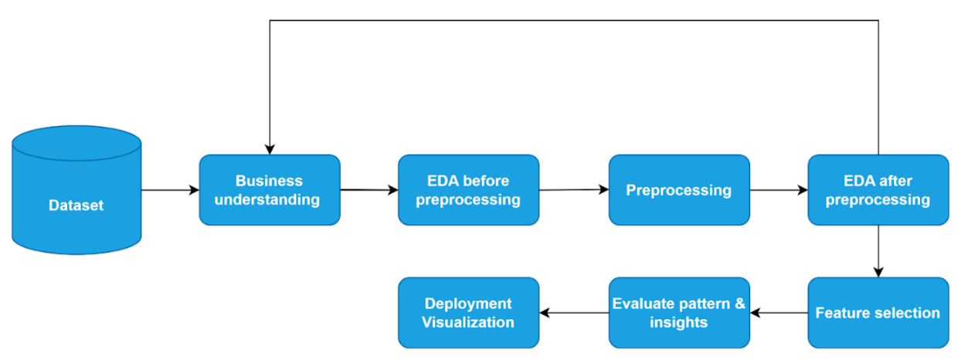
Hình 1. Quy trình phân tích theo CRISP-DM
Quy trình phân tích dữ liệu bao gồm 8 bước:
- Business understanding: xác định mục tiêu cụ thể và bài toán kinh doanh cần giải quyết
- EDA before preprocessing: Thực hiện thống kê mô tả để hiểu sơ bộ về các biến và các vấn đề của bộ dữ liệu (dữ liệu thiếu, nhiễu)
- Preprocessing: Làm sạch dữ liệu, chuẩn hóa dữ liệu và biến đổi định dạng để phân tích sâu hơn
- EDA after preprocessing: Phân tích sâu khi đã làm sạch để đảm bảo chất lượng và tìm kiếm các mối quan hệ, xu hướng. Nếu kết quả phân tích cho thấy cần điều chỉnh Business understanding thì quay lại để điều chỉnh
- Feature selection: Chọn lọc các đặc trưng quan trọng nhất
- Evaluate pattern & insights: Đánh giá các quy luật tìm thấy và rút ra các thông tin có giá trị thực tiễn.
- Deployment/ Visualization: Tạo dashboard thể hiện các insight để theo dõi và đưa ra quyết định

4. QUY TRÌNH THỰC HIỆN BÀI TOÁN

4.1. Xác định mục tiêu kinh doanh của bài toán
Tổ chức ngân hàng Bồ Đào Nha đang đối mặt với thách thức cần tối ưu hóa hiệu quả các chiến dịch tiếp thị qua điện thoại nhằm thu hút khách hàng gửi tiền có kỳ hạn, với các mục tiêu kinh doanh cốt lõi bao gồm: tăng tỷ lệ chuyển đổi từ mức hiện tại (ước tính 10-15%), giảm chi phí vận hành trung tâm cuộc gọi thông qua việc tập trung nguồn lực vào nhóm khách hàng tiềm năng cao, và cải thiện trải nghiệm khách hàng bằng cách giảm thiểu các liên hệ không cần thiết. Đánh giá tình hình hiện tại cho thấy điểm mạnh lớn nhất là kho dữ liệu lịch sử tiếp thị có cấu trúc và quy mô (45.211 bản ghi từ 5/2008-11/2010), trong khi điểm yếu chính là sự chênh lệch giữa chi phí cao và tỷ lệ chuyển đổi thấp. Trong bối cảnh đó, việc ứng dụng phân tích dữ liệu và học máy mở ra cơ hội chuyển đổi mô hình tiếp thị sang hướng dựa trên dữ liệu, đồng thời tiềm ẩn rủi ro nếu mô hình dự đoán không chính xác, có thể dẫn đến bỏ sót khách hàng tiềm năng hoặc lãng phí nguồn lực. Dựa trên những phân tích này, mục tiêu chính của phân tích dữ liệu được xác định là xây dựng mô hình phân loại nhị phân để dự đoán chính xác khả năng đăng ký gửi tiền của khách hàng. Các mục tiêu phụ hỗ trợ bao gồm phân tích để xác định chân dung khách hàng tiềm năng, đánh giá hiệu quả theo thời gian và loại hình liên hệ, cũng như phân tích tác động của các chiến dịch tiếp thị trước đó.

4.2. Phân tích thăm dò dữ liệu trước tiền xử lý
Dữ liệu được đọc từ file CSV và lưu trữ dưới dạng DataFrame. Chúng tôi tiến hành kiểm tra nhanh một số dòng đầu của dữ liệu để xác nhận dữ liệu được đọc đúng định dạng, đồng thời kiểm tra số lượng dòng và cột của bộ dữ liệu và kiểu dữ liệu của từng cột để phân biệt các biến số (numerical variables) và biến phân loại (categorical variables). Sau đó, chúng tôi thực hiện các thống kê mô tả cơ bản như giá trị trung bình, độ lệch chuẩn, giá trị nhỏ nhất và lớn nhất được tính toán đối với các biến số. Điều này giúp hiểu được phân bố dữ liệu và phát hiện các giá trị bất thường.
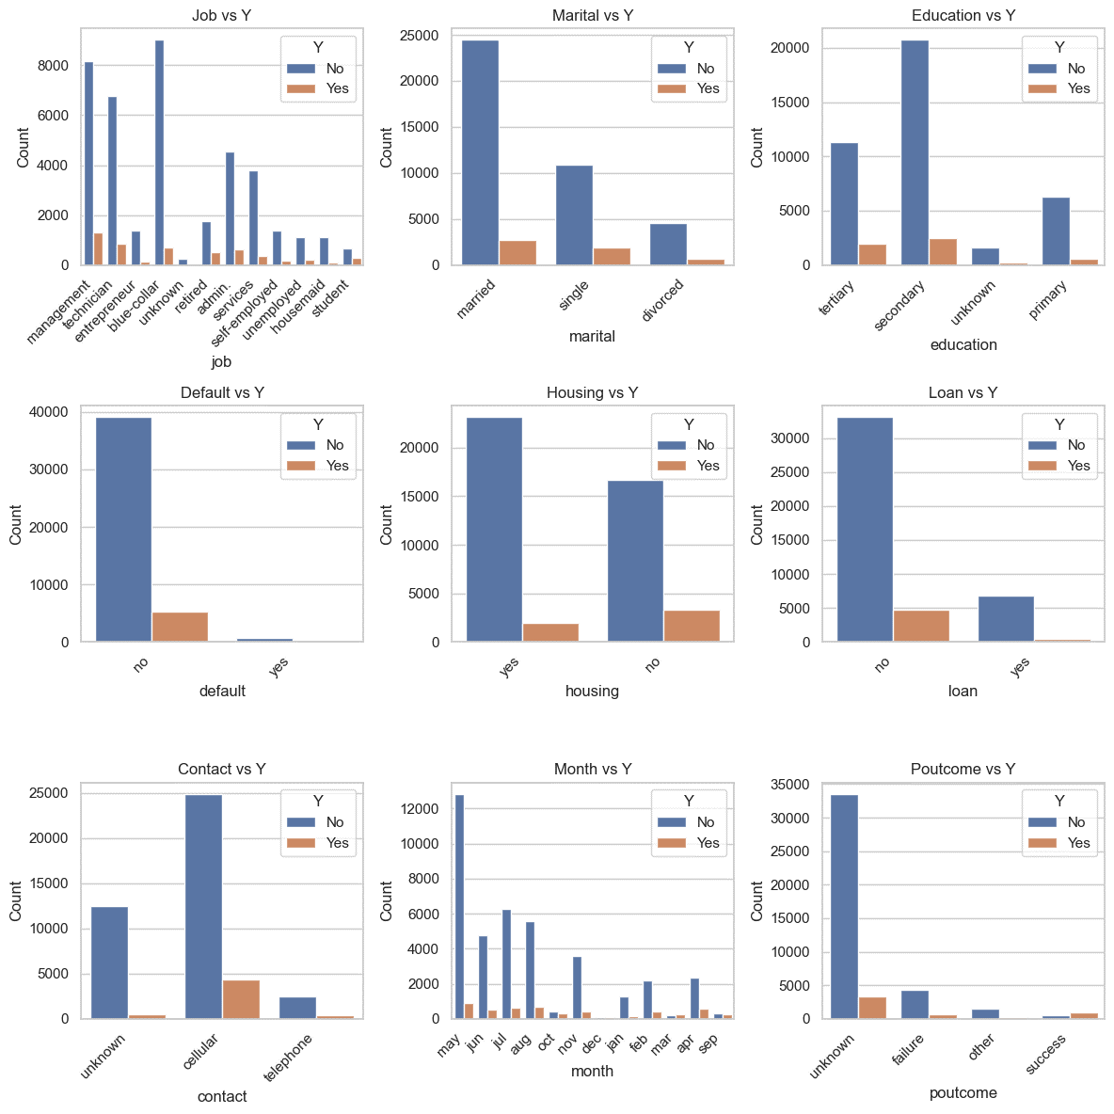
Hình 2: Phân phối các biến với biến mục tiêu
Từ phần biểu diễn các phân phối trên có thể thấy được rằng:
- job (nghề nghiệp): nhóm khách hàng có nghề nghiệp về quản lý "management" thì sẽ có xu hướng đăng ký gửi tiền cao nhất, những khách hàng làm "entrepreneur" và "housemaid" là thấp nhất
- marital (tình trạng hôn nhân): người đã kết hôn (married) có tỷ lệ đăng ký cao nhất, trong khi người ly hôn (divorced) có tỷ lệ đăng ký thấp nhất.
- education (trình độ học vấn): nhóm khách hàng có trình độ secondary đăng ký nhiều nhất, còn nhóm primary đăng ký ít nhất.
- default (tín dụng quá hạn): khách hàng không có nợ xấu (no default) đăng ký nhiều hơn đáng kể, con những người có nợ xấu (default) hầu như không đăng ký.
- housing (khoản vay mua nhà): khách hàng không có khoản vay mua nhà đăng ký nhiều hơn, nhóm có housing loan có tỷ lệ đăng ký thấp hơn.
- loan (khoản vay cá nhân): khách hàng không có personal loan đăng ký nhiều nhất, ngược lại với những người có personal loan thì đăng ký rất ít.
- contact (phương thức liên hệ): phân phối trên cho thấy xu hướng liên hệ qua cellular có tỷ lệ đăng ký cao hơn so với qua telephone.
- month (tháng liên hệ): biểu đồ trên cho thấy là tháng 5 (may) có số lượng đăng ký nhiều nhất, còn tháng 3 (march) và tháng 12 (december) là đăng ký ít nhất
- poutcome (kết quả chiến dịch trước): Những khách hàng có kết quả chiến dịch trước là success đăng ký nhiều nhất, còn các khách hàng có kết quả failure hoặc other đăng ký ít hơn. Nhóm unknown chiếm số lượng lớn nhất => Không thể giả định rằng họ đã thành công hay thất bại trong chiến dịch trước vì thiếu thông tin.

4.3. Tiền xử lý dữ liệu
Dựa theo kết quả phân tích thăm do (EDA beofore Preprocessing), với quá trình tiền xử lý dữ liệu, đầu tiên, chúng tôi thực hiện xử lý các giá trị khuyết thiếu. Trong bộ dữ liệu này, Mặc dù dữ liệu không chứa giá trị thiếu theo dạng kỹ thuật, các giá trị “unknown” trong các biến phân loại được xem như dữ liệu khuyết thiếu. Cụ thể, các giá trị thiếu trong cột nghề nghiệp (job) và trình độ học vấn (education) được xử lý dựa vào nhau, bằng cách sử dụng giá trị xuất hiện nhiều nhất (Mode) của biến này để dự đoán biến kia. Đối với cột hình thức liên lạc, các giá trị chưa xác định được quy đổi về phương thức phổ biến nhất là điện thoại di động. Riêng với biến kết quả chiến dịch trước đó (poutcome), do tỷ lệ dữ liệu "unknown" chiếm ưu thế tuyệt đối (hơn 80%), chúng tôi quyết định giữ nguyên trạng thái này vì nó phản ánh một đặc điểm thực tế là khách hàng mới chưa từng có tương tác trước đó.
Đối với vấn đề giá trị ngoại lai, chúng tôi không loại bỏ mà áp dụng các kỹ thuật giảm ảnh hưởng của chúng. Cụ thể, biến age được rời rạc hóa thành các nhóm tuổi (age_group). Đồng thời, phép biến đổi log (np.log1p) được áp dụng cho các biến số có phân phối lệch gồm balance, duration, campaign, pdays và previous để nén các giá trị lớn và giữ lại thông tin quan trọng.

4.4. Phân tích dữ liệu sau tiền xử lý
Sau khi tiền xử lý, chúng tôi tiến hành kiểm tra lại dữ liệu để đảm bảo: Không còn (hoặc giảm đáng kể) giá trị khuyết, các kiểu dữ liệu đã được chuyển đổi đúng và dữ liệu có định dạng phù hợp cho việc huấn luyện mô hình. Sau đó, chúng tôi tiếp tục thực hiện lại các biểu đồ phân bố cho các biến số nhằm so sánh sự khác biệt giữa dữ liệu trước và sau tiền xử lý. Ở giai đoạn này, chúng tôi sử dụng các biểu đồ tương quan (correlation) để đánh giá mối quan hệ giữa các biến đầu vào với biến mục tiêu cũng như giữa các biến với nhau.

4.5. Lựa chọn đặc trưng
Sau khi thực hiện phân tích khám phá (EDA) và tiền xử lý, dữ liệu bao gồm nhiều biến số khác nhau. Bước Feature Selection nhằm mục đích:
- Loại bỏ các đặc trưng ít hoặc không có đóng góp cho khả năng dự báo mô hình
- Giảm chiều dữ liệu giúp tăng tốc độ huấn luyện và tránh overfitting
- Xác định được các yếu tố quan trọng nhất ảnh hưởng trực tiếp đến biến mục

4.5.1. Phương pháp thực hiện
Chúng tôi sử dụng Feature Importance dựa trên thuật toán học máy.
Quy trình thực hiện gồm:
- Mô hình Random Forest được huấn luyện trên tập train để ước lượng mức độ quan trọng của từng đặc trưng dựa trên chỉ số feature importance. Cho phép đánh giá mức độ đóng góp của mỗi biến đầu vào trong việc phân biệt nhãn mục tiêu.
- Mutual Information giúp đo lường mức độ phụ thuộc thông tin giữa từng đặc trưng và biến mục tiêu, qua đó phản ánh khả năng cung cấp thông tin của đặc trưng theo cách không phụ thuộc vào giả định tuyến tính.
- Chuẩn hóa cả 2 chỉ số và kết hợp lại thành 1 điểm số chung nhằm xếp hạng theo mức độ quan trọng tổng thể.
- Dựa trên xếp hạng này, threshold-based feature selection được áp dụng, và huấn luyện các tập con theo từng ngưỡng bằng XGBoost và đánh giá bằng cross validation.
- Cuối cùng chọn tập đặc trưng tối ưu dựa trên sự cân bằng giữa hiệu năng và số lượng đặc trưng giúp mô hình có dự đoán tốt nhất.

4.5.2. Kết quả
Dựa trên kết quả chạy code, các đặc trưng được loại bỏ gồm: 'default', 'loan', 'contact', 'balance_flag'. Điều này cho thấy các biến trên ít cung cấp thông tin phân biệt trong bài toán dự đoán, hoặc thông tin mà chúng mang lại đã được phản ánh gián tiếp thông qua các đặc trưng khác trong mô hình.

4.6. Đánh giá và kiểm định kết quả
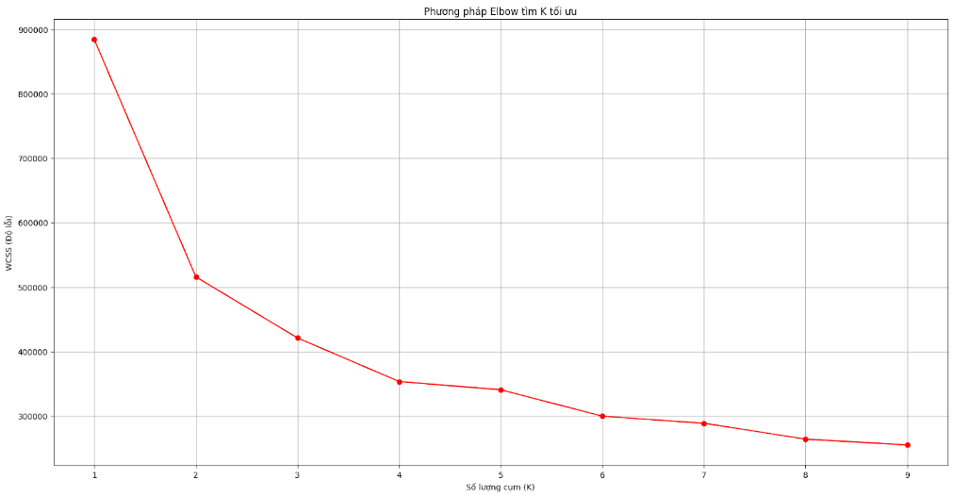
Hình 3. Phương pháp Elbow tìm K tối ưu
Sau khi hoàn tất tiền xử lý dữ liệu, chúng tôi tiến hành khai phá pattern và đánh giá insight dựa trên các kỹ thuật học không giám sát và phân tích luật. Cụ thể, thuật toán K-Means được sử dụng để phân cụm khách hàng dựa trên các đặc trưng đã được chuẩn hóa. Số lượng cụm tối ưu được xác định thông qua phương pháp Elbow, trong đó K = 4 được lựa chọn vì thể hiện sự cân bằng giữa mức độ đơn giản của mô hình và khả năng phân tách dữ liệu.
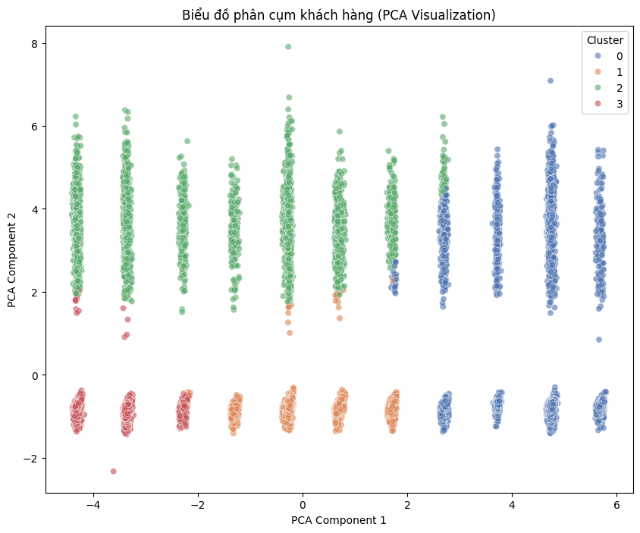
Hình 4. Biểu đồ phân cụm khách hàng
Để đánh giá chất lượng phân cụm, chúng tôi sử dụng các chỉ số gồm tỷ lệ khách hàng đăng ký, Lift và quy mô cụm. Một cụm được xem là cluster tiềm năng khi có Lift > 1 và tỷ lệ đăng ký cao hơn mức trung bình toàn bộ dữ liệu. Kết quả cho thấy cluster này ổn định qua nhiều lần chạy mô hình, chứng tỏ các pattern có tính nhất quán.
Từ cluster tiềm năng, chúng tôi thực hiện trích xuất luật (rule mining) nhằm tăng khả năng diễn giải. Các rule được đánh giá dựa trên Support, Confidence và Lift. Trong quá trình kiểm chứng, chúng tôi nhận thấy các rule dựa trên biến hành vi (như duration, poutcome, pdays…) tuy có khả năng dự báo tốt nhưng khó áp dụng thực tế. Do đó, các rule cuối cùng được ưu tiên lựa chọn dựa trên đặc trưng hồ sơ khách hàng (age, job, marital, education, balance, housing) để đảm bảo tính khả thi khi triển khai chiến dịch marketing.
Thông qua việc kết hợp phân cụm, đánh giá thống kê và trích xuất luật, chúng tôi đã chuyển các pattern dữ liệu thành insight có thể hành động, hỗ trợ hiệu quả cho quá trình ra quyết định.

4.7. TRỰC QUAN HÓA
Dựa trên các đặc trưng về bộ dữ liệu Banking Dataset – Marketing Targets, chúng tôi quyết định thiết kế dashboard theo 4 kịch bản phân tích, tương ứng với 4 góc nhìn từ tổng quan đến chuyên sâu, giúp trả lời đầy đủ các câu hỏi kinh doanh cốt lõi của bài toán
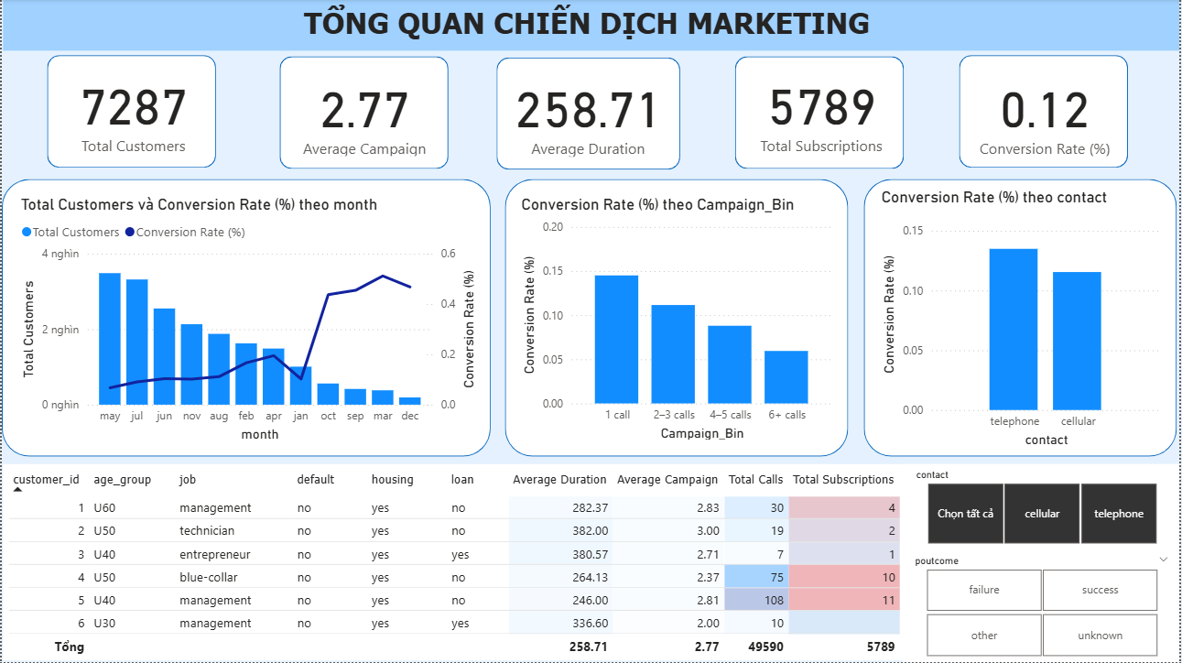
Hình 5. Dashboard tổng quan chiến dịch
Dashboard tổng quan cho thấy tỷ lệ chuyển đổi chung của chiến dịch ở mức thấp (~12%). Tuy nhiên, hiệu quả có sự khác biệt rõ rệt theo thời gian, số lần liên hệ và kênh liên hệ. Đặc biệt, các khách hàng được liên hệ ít lần và đúng thời điểm cho thấy khả năng đăng ký cao hơn.
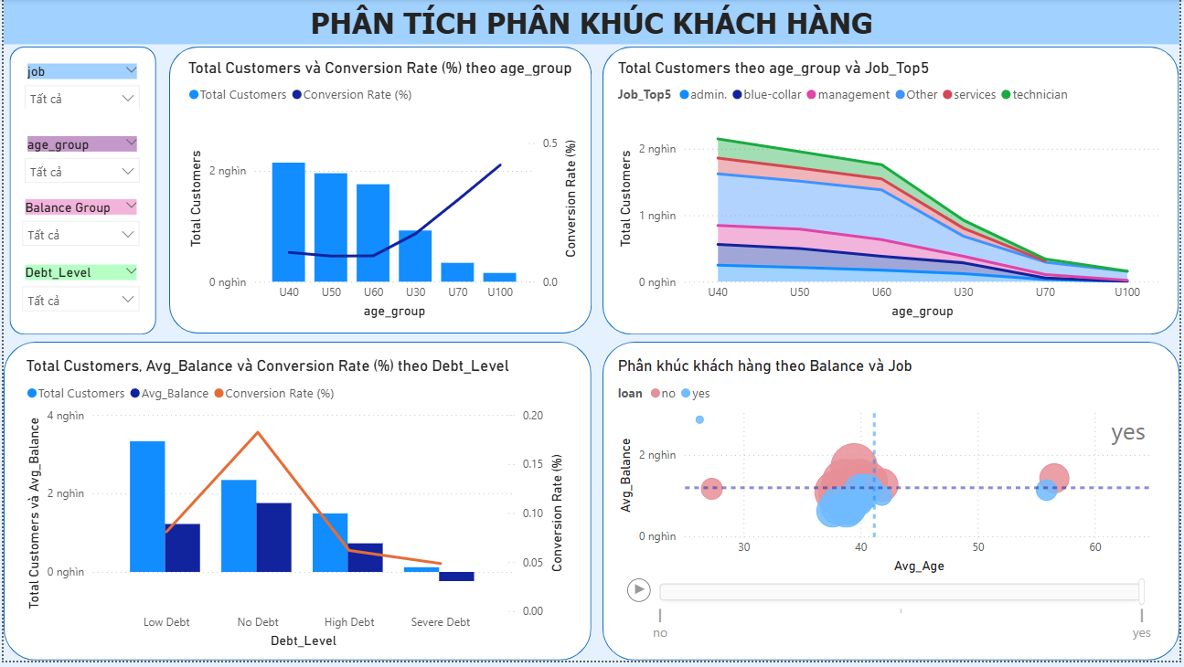
Hình 6. Dashboard phân tích khách hàng
Phân tích phân khúc cho thấy độ tuổi, nghề nghiệp và mức độ nợ có ảnh hưởng rõ rệt đến khả năng đăng ký. Nhóm khách hàng không có nợ và độ tuổi trung niên–cao tuổi cho thấy tiềm năng cao nhất cho các chiến dịch marketing tiếp theo.
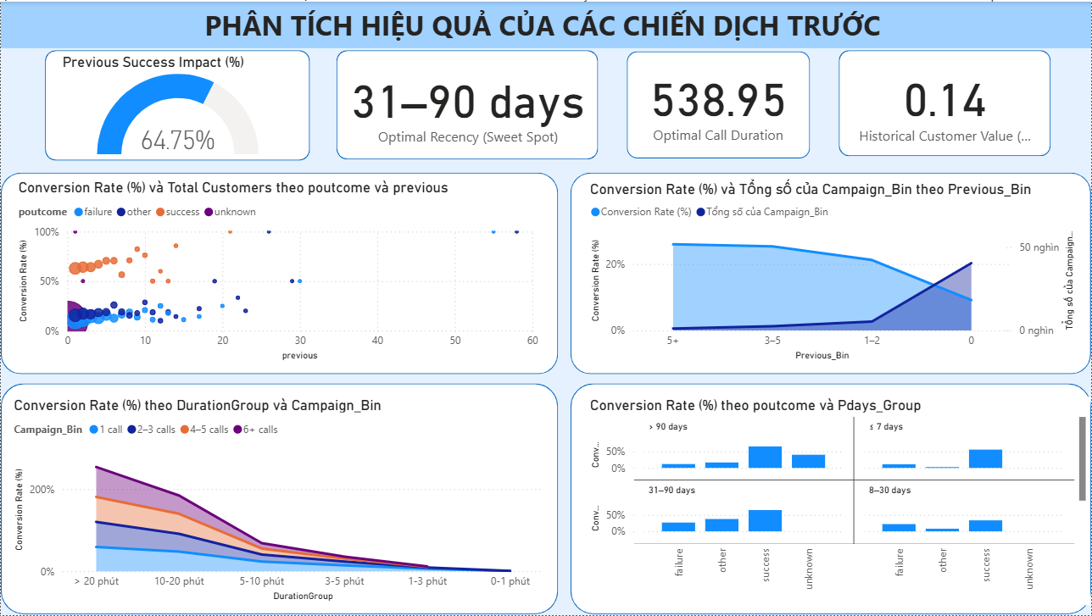
Hình 7. Dashboard phân tích các chiến dịch trước
Kết quả cho thấy các chiến dịch trước có tác động rõ rệt đến hiệu quả hiện tại. Khách hàng từng đạt kết quả thành công trong quá khứ có tỷ lệ chuyển đổi cao nhất, đặc biệt khi được liên hệ lại sau 31–90 ngày. Thời lượng cuộc gọi khoảng 8–10 phút mang lại hiệu quả tối ưu, trong khi việc liên hệ quá nhiều lần làm giảm đáng kể khả năng đăng ký. Điều này cho thấy tối ưu hóa thời điểm, tần suất và thời lượng gọi là yếu tố then chốt để nâng cao hiệu quả chiến dịch.

5. KẾT LUẬN
Chúng tôi tiếp cận bài toán theo góc nhìn marketing, tập trung vào phân khúc khách hàng nhằm hỗ trợ thiết kế và triển khai chiến dịch thay vì chỉ dự đoán khả năng đăng ký sản phẩm. Quy trình thực hiện gồm: hiểu mục tiêu kinh doanh, khám phá dữ liệu trước và sau tiền xử lý, xây dựng mô hình phân cụm và trích xuất luật, sau đó đánh giá và diễn giải các phân khúc khách hàng thu được. Kết quả KMeans cho thấy các nhóm khách hàng tiềm năng khác nhau, được xác định dựa trên tỷ lệ đăng ký, Lift và độ ổn định cụm, đảm bảo tính nhất quán và ý nghĩa thực tiễn.
Đóng góp chính của đề tài là việc kết hợp phân cụm với trích xuất rule nhằm chuyển các pattern dữ liệu thành insight có thể hành động. Các rule cuối cùng được xây dựng ưu tiên trên đặc trưng hồ sơ khách hàng (age, job, balance, housing, …), cách tiếp cận này giúp các rule phù hợp với bối cảnh kinh doanh, cho phép bộ phận marketing xác định rõ nhóm khách hàng mục tiêu, phân bổ nguồn lực hợp lý và thiết kế các chiến dịch tiếp cận hiệu quả hơn so với việc chỉ dựa trên các biến hành vi hoặc biến mã hóa.

TÀI LIỆU THAM KHẢO
[1] Prakhar Rathi, Banking Dataset – Marketing Targets, năm 2020

PHỤ LỤC PHÂN CÔNG NHIỆM VỤ
STT | Thành viên | Nhiệm vụ
1 | Hồ Như Hồng Ngọc | - Tìm bộ dữ liệu  - Thực hiện phân tích thăm dò bộ dữ liệu trước và sau tiền xử lý  - Phân tích tổng quan trên bộ dữ liệu  - Trực quan hóa kết quả với dashboard  - Viết báo cáo và slide  - Tham gia vào các cuộc báo cáo, họp tiến độ hàng tuần.
2 | Bùi Trần Thy Thy | - Tìm bộ dữ liệu  - Thực hiện tiền xử lý bộ dữ liệu  - Phân tích tổng quan trên bộ dữ liệu  - Kiểm nghiệm lại kết quả  - Viết báo cáo và slide  - Tham gia vào các cuộc báo cáo, họp tiến độ hàng tuần.
3 | Phạm Hồng Trang | - Tìm bộ dữ liệu  - Thực hiện bước chọn các đặc trưng quan trongh từ bộ dữ liệu  - Phân tích tổng quan trên bộ dữ liệu  - Trực quan hóa kết quả với dashboard  - Viết báo cáo và slide  - Tham gia vào các cuộc báo cáo, họp tiến độ hàng tuần.

